Отделение Социального фонда России по Республике Татарстан проиндексирует страховые пенсии в феврале 2025 года

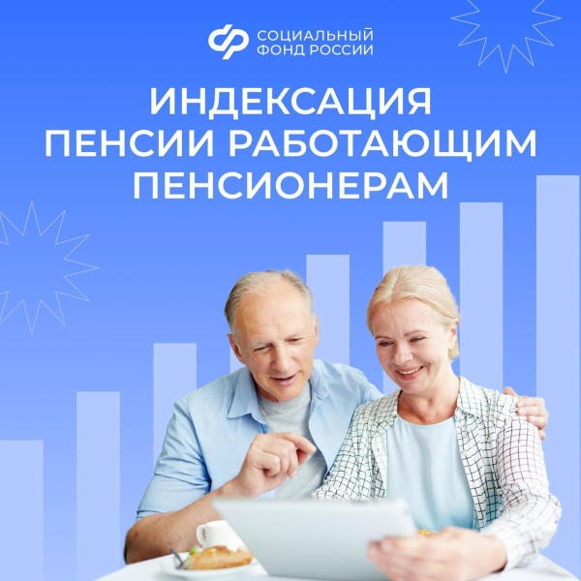
Отделение СФР по Татарстану проиндексирует все страховые пенсии жителей республики. Закон об индексации пенсий работающим пенсионерам вступит в силу с 1 января 2025 года, но непосредственно сама индексация состоится на месяц позже – с 1 февраля 2025 года, и далее ежегодно. Точно так же, как у неработающих пенсионеров.
Каждая февральская индексация будет проводиться с учетом индекса роста потребительских цен за прошедший год. Повышение будет затрагивать всю пенсию целиком, то есть страховую и фиксированную часть, с учетом всех предыдущих индексаций.
Например, пенсия работающего пенсионера составляет 17,4 тыс. рублей. С учетом пропущенных индексаций за три предыдущих года работы пенсия составляет 23,4 тыс. рублей. Это более высокий размер, который закреплен на лицевом счете пенсионера, и именно по нему будет считаться индексация с учетом инфляции за 2024 год. Повышение при этом установят к получаемой пенсии в размере 17,4 тыс. рублей. Когда пенсионер уволится, его пенсия вслед за прибавкой по индексации будет дополнительно увеличена исходя из всех пропущенных повышений.
Второй этап повышения запланирован с 1 апреля каждого года. На этом этапе размер страховых пенсий будет индексироваться исходя из роста доходов Соцфонда. Такое повышение затронет только страховую часть пенсии, то есть ту, что формируется за счет индивидуального пенсионного коэффициента.
«Возобновление индексации пенсии работающим пенсионерам в следующем году будет произведено Отделением Социального фонда России по Республике Татарстан автоматически. Самим гражданам не нужно предпринимать никаких действий в связи с этим и куда-либо обращаться», – отметил управляющий татарстанским Отделением СФР Эдуард Вафин.
Если у вас есть вопросы, вы всегда можете получить консультацию по телефону единого контакт-центра Отделения Социального фонда по РТ: 8-800-1-00000-1 (режим работы с 08.00. до 20.00). Также с актуальными новостями вы можете ознакомиться в наших социальных сетях — ВКонтакте, в Одноклассниках и Telegram.

